硕 士 研 究 生 读 书 报 告



题目 通过一个深度摄像头实时
重建互动双手的姿势和形状
作者姓名 张海杰
作者学号 21960552
指导教师 李启雷
学科专业 计算机技术
所在学院 工程师学院
提交日期 二○一九年十二月

Real-time Pose and Shape Reconstruction of Two Interacting Hands With a Single Depth Camera
A Dissertation Submitted to
Zhejiang University
in partial fulfillment of the requirements for
the degree of
Master of Engineering

Major Subject: Software Engineering
Advisor: Qilei Li

By
Haijie Zhang
Zhejiang University, P.R. China
2019

摘要
本文介绍了一个通过一个深度摄像头实时重建互动双手的姿势和形状的研究。通过神经网络和建模优化文章提出了一种方法能同时解决手的交互，形状估计，实时，使用商业传感器和碰撞规避问题。
关键词：形状模拟， 神经网络，模型重建

Abstract
This article describes a study of reconstructing the pose and shape of interactive hands in real time through a depth camera. The article through neural network and modeling optimization proposes a method that can simultaneously solve the problems of hand interaction, shape estimation, real-time, using commercial sensors, and collision avoidance.
Keywords：Shape simulation, neural network, model reconstruction

1问题的提出
在计算机视觉和计算机图形学的社区当中，无标记点估计手的位置以及引起和很大的关注，在人机互交领域双手的识别非常非常重要，VR和AR领域也是如此。想想我们眼前直接看到的就是双手，就知道双手的建模有多么重要了。
在论文当中，文章列举了很多很多前人的研究，包括单手的捕捉、手的形状模型的研究，还有一些手与其他物品交互的研究。但很多研究都有它的缺点，文中指出五条：
- 只有简单交互，就是说手与手，手与物体之间的交互很简单，一些两手紧握之类的动作无法做到。
- 没有根据手来建模，也就是说用特定模型来代表所有手，对手的形状难以精确表示。
- 计算耗费比较大，带来很多问题包括不能实时计算，导致应用场景大大减少。
- 采用定制的传感器，也让应用场景进一步减少了。
- 没有解决碰撞的问题。
在文章中列出了一张表格来展示与其他方法在这些问题上的差异，如下：
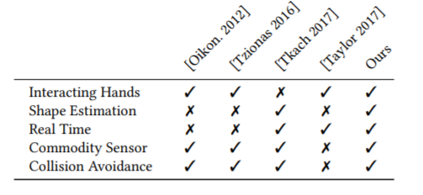
可以看出文章中的方法对这些问题有着很好的解决。
基于上面说到的研究这个问题的实际意义很大和现有的方法的局限性，作者提出了新的方法来解决问题。
2 问题的解决概述
那么是怎么解决问题的呢，文章提供了执行流程的概述两种交互的实时手势和形状重构单个深度传感器的指针。首先，文章训练神经网络回归手模型与描绘两只（可能是相互作用的）手的深度图像。为了消除属于左手的像素的歧义，并且属于右手的像素，文章的密集对应图还编码左手和右手的分割。为了获得真实的手部交互训练数据，文章利用运动捕捉驱动的物理模拟生成（合成）深度图像以及地面真实性对应图。这个数据还附加了使用的实际深度数据用于训练对应图的分割通道。如此获得的对应图然后用于初始化一个能源最小化框架，文章在其中安装了参数手建模到给定的深度数据。拟合期间，使用统计姿势和形状正则化函数来避免令人难以置信的配置，时间平滑度调整器和碰撞调整器为了避免双手和内部相互渗透每只手。为了实现实时性能，我们将能量在非线性最小二乘公式方面使步骤最小化，并使用高效的即席数据并行GPU基于高斯-牛顿优化器的实现。用图来看就是：
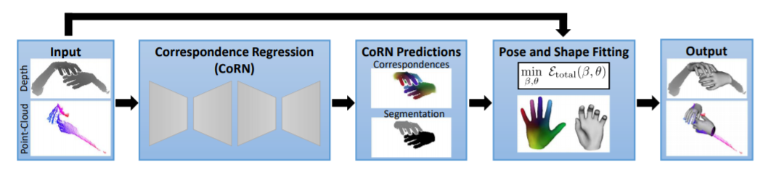
3 详细的解决方法
3.1 手部模型
手的模型有很多种，文章中采用的是MANO模型。
MANO手动模型的图示（左）随着的增加碰撞代理（右上），以及对应的颜色编码（右下）。 请注意，正面和背面颜色分配的饱和度不同，尤其是在手掌区域。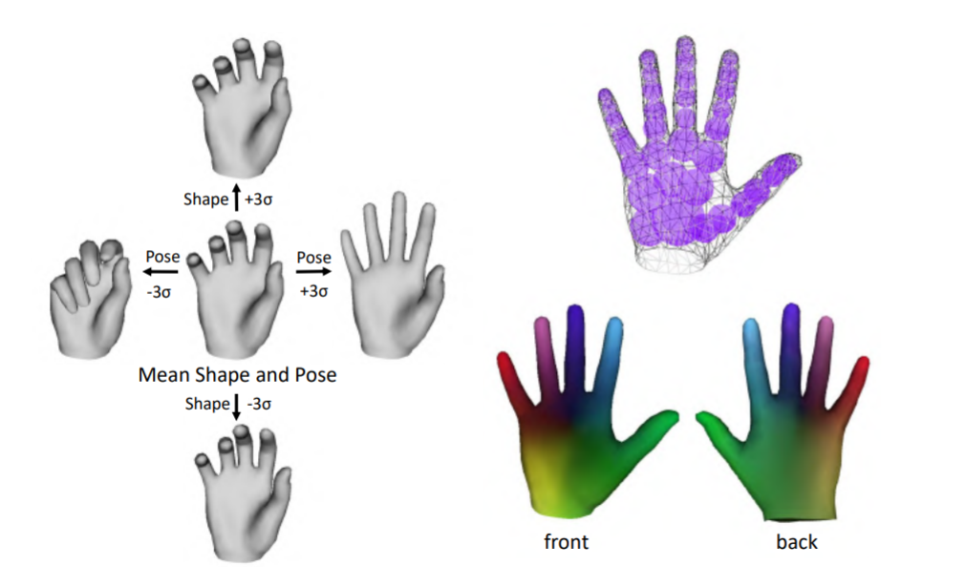
3.2 数据生成
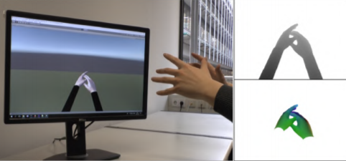
通过跟踪两只在安全距离的分开的手来生成合成数据集，用于实时控制虚拟场景中两个交互手的基物理的模拟（左）。 输出深度图（右上方）和密集的表面注释（底部右图）。
我们扩展了Verschoor等人的工作。 [2018]通过启用同时两只手模拟以及手间碰撞检测。手动模拟器由关节骨骼组成被低分辨率的有限元软组织模型包围。的使用Leap Motion [2016]跟踪演员的手，mocap骨骼结构通过粘弹性弹簧连接（又称PD控制器）连接到手部模拟器的铰接式骨架。这样，在操作过程中，手紧紧跟随Mocap输入自由运动，但对接触有反应。手持模拟器解析使用基于惩罚的摩擦接触模型进行手间碰撞，它以最小的计算成本提供了平滑的软组织相互作用。我们已经观察到，软组织层在允许高度运动的平稳自然运动方面特别有用。约束情况，例如手指互锁。作为手由Mocap输入命令，它们的运动本质上是自由的内碰撞。虽然人与人之间的互动可能会产生导致手内碰撞的手指运动，我们发现对于此步骤的培训而言，可以忽略不计。因此，我们避免了自碰撞处理，可始终保持实时互动。实际上，在此数据生成步骤中，我们输出深度图像对于每个模拟帧以及相应的渲染用映射M着色的手网格的图像。此外，我们对生成的深度图像进行后处理以模仿典型的深度不连续处的结构化光传感器噪声。使用通过以上步骤，我们记录了5个用户，合成了80,000张图像。

3.3 神经网络
对应回归网络（CoRN）由两个堆叠式编码器/解码器网络。 图层块的输出大小为指定为高度×宽度×特征通道数。 除此之外图层块的颜色表示执行了哪些操作（最佳以彩色显示）。
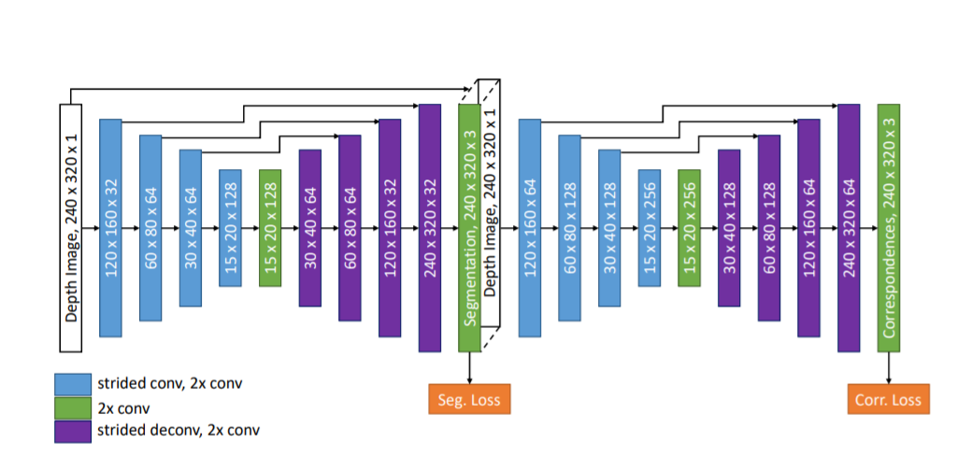
受最新架构的启发用于每个像素的预测[Newell等。 2016; Ronneberger等，[2015]，我们的网络包含两个堆叠的编码器-解码器处理模块。训练第一块学习分段任务，即它以原始输入分辨率为三个可能的类别{left，right，non-hand}输出每个类别的概率图。这些类概率图与输入深度串联在一起图像I并馈入第二个编码器-解码器以使图像回归3通道每像素手表面对应信息。然后通过级联获得带有最可能类别标签的对应输出对于每个像素。请注意，我们缩放类标签以使其也匹配通过设置left = 0，right = 0.5和non-hand = 1来设置范围[0，1]。我们的编码器-解码器子网共享相同的架构。我们使用步长为2的卷积降低采样分辨率，使用对称运算进行上采样，用步幅2进行反卷积采样。请注意，每次卷积和解卷积后都进行批处理归一化和整流线性单位（ReLU）层。此外，我们使用跳过连接来保留空间局部信息并增强梯度反向传播。由于第二个子网需要学习更艰巨的任务，因此我们将功能数量加倍在所有层。细分损失公式为softmax交叉熵，标准分类损失。对于对应损失，我们使用欧几里德距离的平方回归任务。我们通过以下方式对整个网络进行端到端培训：包含合成和真实样品的混合数据批次一次训练迭代。对于后者，只有细分损失是活性。
3.5优化和实现
文章已经用非线性最小二乘公式表述了能量Etotal，因此可以根据以下公式进行优化高斯-牛顿算法。 残差的所有导数可以是分析计算，以便我们可以有效地计算所有条目GPU上的雅可比行列的精度很高。 有关的更多详细信息GPU实现可在附录中找到。请注意，尽管原则上每个角色仅一次优化形状参数就足够了，然后保持不变在整个序列中，我们在序列的每一帧。 这样做的好处是选择的用于估计形状参数的框架没有对跟踪后续帧有负面影响。 我们有经验地发现，手的形状很健壮，并且在整个给定序列中不会发生明显变化。
4 缺陷和可能应用
当然这种方法不是没有缺陷的，文章中有指出一些缺点，比如即使在优化的情况下，计算也需要两个GPU，这样的计算资源在实际中也是巨大的。对于双手的交互已经很好了，但在一些极端情况下也会出现问题，别人快速移动手的时候。而且深度传感器本身比激光扫描就要略差。当然这些问题会在未来得到更好的解决。这个技术的应用是很广泛的，但我觉得现在很可能的应用场景就是人机交互当中，因为手是人机交互当中对人来说最自然的部位了，能利用好意义非常大。文章表示未来的方向是双手与其他物体接触等。
4 总结
文章提出了一种用于两只手的实时姿势和形状重构的方法。区别的主要特征以前的双手跟踪方法的工作是结合了多种有利特性，即无标记，依靠单深度相机，处理碰撞，真实运行使用商用相机拍摄时间，并根据用户特定的手进行调整形状。这是通过将用于预测对应关系的神经网络与能量最小化框架相结合来实现的可针对手部姿势和形状参数进行优化。为了训练对应回归网络，文章利用了基于物理学的模拟来生成综合训练数据包含两只手之间在物理上似乎合理的相互作用。由于基于能源的高效实现基于高斯-牛顿优化器的最小化，该方法是实时能力。已经通过实验证明了文章的方法获得定性相似且在数量上接近的结果原先Tzionas等人提出的双手跟踪解决方案。而同时速度要快两个数量级。此外，与最新技术相比证明了这个方法可以处理更多、更复杂的手部交互和手部跟踪。

参考文献

[1] Franziska Mueller, Micah Davis, Florian Bernard, Oleksandr Sotnychenko, Mickeal Verschoor, Miguel A. Otaduy, Dan Casas, Christian Theobalt. 2019. Real-time pose and shape reconstruction of two interacting hands with a single depth camera. In ACM Transactions on Graphics (TOG)

